**Hoạt động chào mừng kỷ niệm 93 năm ngày thành lập Đoàn TNCS Hồ Chí Minh (26/3/1931-26/3/2024)**

**Chào mừng kỷ niệm 93 năm ngày thành lập Đoàn TNCS Hồ Chí Minh (26/3/1931-26/3/2024), sáng ngày 02/3/2024, tại nhà văn hóa thôn Nguyệt Áng, xã Đại Áng, Huyện đoàn Thanh Trì tổ chức Lễ ra quân Tháng Thanh niên năm 2024 với chủ đề “Thanh niên xung kích tình nguyện vì cuộc sống cộng đồng” nhằm phát huy vai trò xung kích, tình nguyện, khả năng sáng tạo của thanh niên từ đó khơi dậy niềm tự hào về truyền thống vẻ vang của Đoàn TNCS Hồ Chí Minh trong mỗi cán bộ, đoàn viên, thanh niên; tạo phong trào thi đua sôi nổi Kỷ niệm 93 năm Ngày thành lập Đoàn TNCS Hồ Chí Minh.**[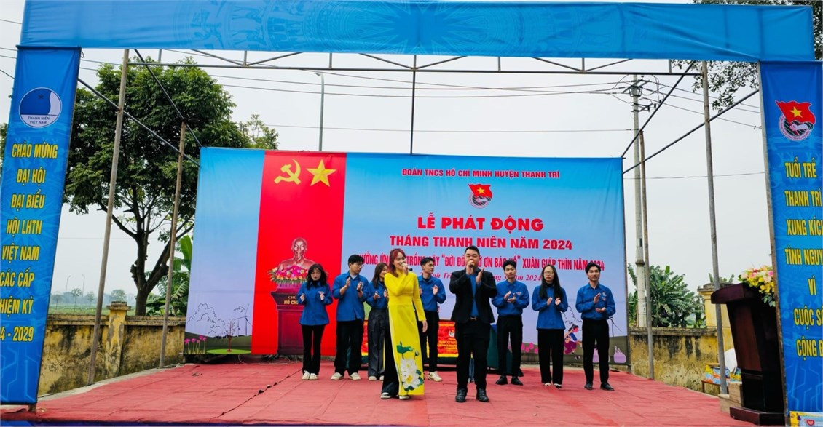](https://thcsngochoi.hanoi.edu.vn/cong-doan-doan-doi/chao-mung-ky-niem-93-nam-ngay-thanh-lap-doan-tncs-ho-chi-minh-2631931-2632024/ct/501/24399)

Chào mừng kỷ niệm 93 năm ngày thành lập Đoàn TNCS Hồ Chí Minh (26/3/1931-26/3/2024), sáng ngày 02/3/2024, tại nhà văn hóa thôn Nguyệt Áng, xã Đại Áng, Huyện đoàn Thanh Trì tổ chức Lễ ra quân Tháng Thanh niên năm 2024 với chủ đề “Thanh niên xung kích tình nguyện vì cuộc sống cộng đồng” nhằm phát huy vai trò xung kích, tình nguyện, khả năng sáng tạo của thanh niên từ đó khơi dậy niềm tự hào về truyền thống vẻ vang của Đoàn TNCS Hồ Chí Minh trong mỗi cán bộ, đoàn viên, thanh niên; tạo phong trào thi đua sôi nổi Kỷ niệm 93 năm Ngày thành lập Đoàn TNCS Hồ Chí Minh.

 Nhân dịp này, Tuổi trẻ huyện, các đồng chí lãnh đạo dự chương trình dâng hương tưởng nhớ các vị học sĩ Làng Khoa Bảng Nguyệt Áng, xã Đại Áng!  
     Vinh dự cho tuổi trẻ huyện, về dự động viên chương trình có Đồng chí Nguyễn Đức Tiến - Ủy viên BCH Trung ương Đoàn, Phó Bí thư Thường trực Thành đoàn, Chủ tịch Hội LHTN Việt Nam thành phố Hà Nội cùng các đồng chí lãnh đạo đại diện các Ban Đảng, phòng, ngành đoàn thể huyện Thanh Trì, cơ sở xã Đại Áng và sự tham gia đông đảo đoàn viên, thanh thiếu nhi trên địa bàn huyện.  
Tại lễ phát động, Đồng chí Tạ Thu sa - UVBCH Thành đoàn, Bí thư Huyện đoàn Thanh Trì, Chủ tịch Hội LHTN Việt Nam huyện Thanh Trì đã phát biểu, phát động ra quân tháng thanh niên năm 2024.

Tại chương trình, Đoàn xã Tả Thanh Oai và Đoàn xã Đại Áng là 02 đơn vị xuất sắc được nhận cờ thi đua đơn vị xuất sắc trong công tác Đoàn và phong trào thanh thiếu nhi khối địa bàn dân cư năm 2023 của Trung ương Đoàn ; 06 cá nhân và 07 tập thể xuất sắc được nhận bằng khen của BCH Trung ương Đoàn ; 05 cá nhân và 02 tập thể xuất sắc được nhận bằng khen của Trung ương Hội LHTN Việt Nam năm 2023.

Huyện đoàn Thanh Trì đã Trao tặng 25 thùng sữa tổng trị giá gần 9 triệu đồng cho thiếu nhi có hoàn cảnh khó khăn xã Đại Áng.  
     Sau lễ phát động, Đoàn thanh niên huyện Thanh Trì ra quân thực hiện công trình "Hàng cây Thanh niên" với 20 cây Hoàng Yến Osacar hưởng ứng “Tết trồng cây đời đời nhớ ơn Bác Hồ” Xuân Giáp Thìn năm 2024, gắn biển công trình thanh niên chào mừng Đại hội Đại biểu Hội LHTN Việt Nam các cấp, nhiệm kỳ 2024 – 2029.

